ALVM
Gestion des centres de loisirs

Guide d'utilisation
Facturation et paiements
Factures, paiements, avoirs et remboursements

A destination du personnel encadrant
Version 2.0
Sommaire
• 1. Créer une facture
• 2. Valider et gérer une facture
• 3. Enregistrer un paiement
• 4. Gérer les avoirs
• 5. Gérer les remboursements
• 6. Bonnes pratiques

Ce guide couvre l'ensemble du cycle de facturation dans ALVM : création de factures à partir des inscriptions, enregistrement des paiements, gestion des avoirs (notes de crédit) et traitement des remboursements.

1. Créer une facture
Les factures sont générées à partir des inscriptions confirmées. Chaque inscription non payée peut être ajoutée comme ligne de facturation.

1.1 Accéder au module Factures
Dans la barre latérale, cliquez sur Factures pour accéder à la liste des factures.

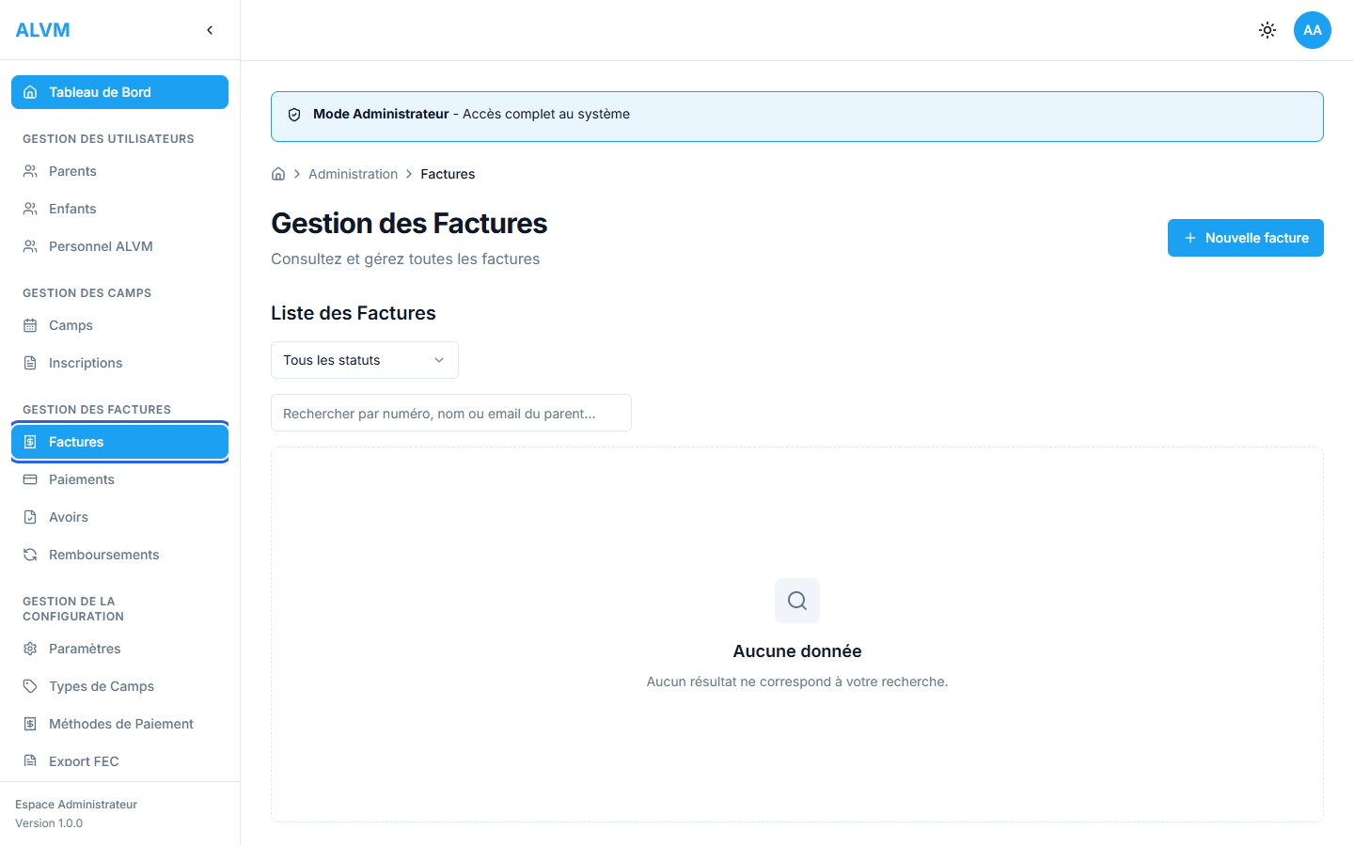
Menu Factures dans la barre latérale (encadré en bleu)

La liste affiche toutes les factures avec leur numéro, parent, date d'émission, date d’échéance, montant et statut.

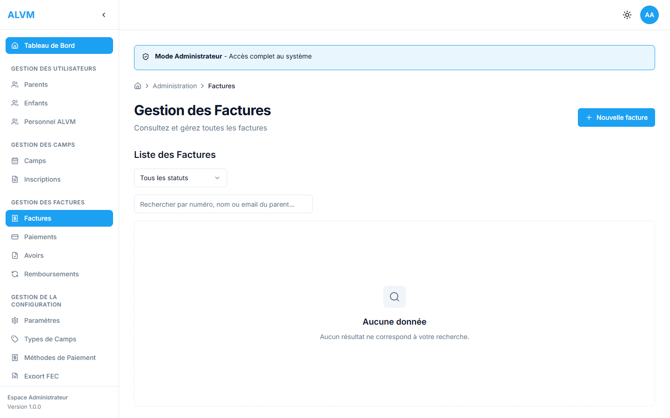
Liste des factures

1.2 Nouvelle facture
Pour créer une facture, cliquez sur le bouton Nouvelle facture en haut à droite.

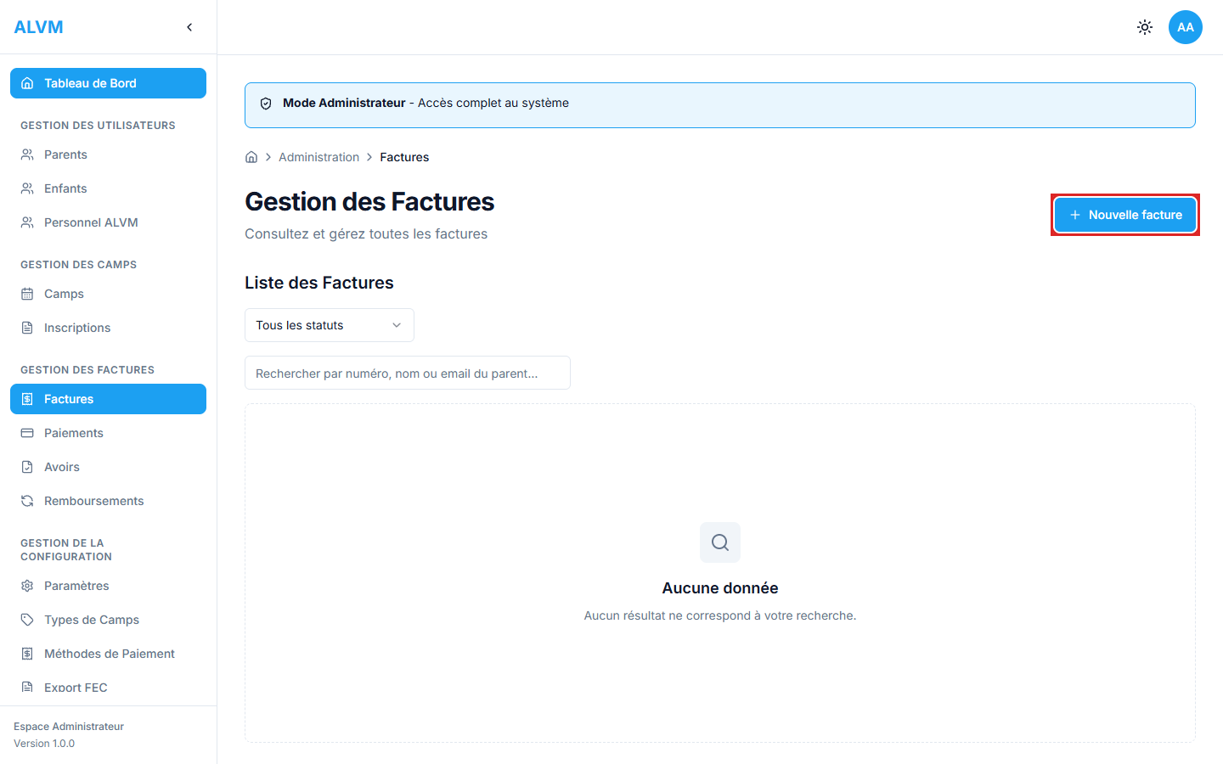
Bouton Nouvelle facture (encadré en rouge)

1.3 Formulaire de création
Le formulaire comporte trois sections : les informations de base, les inscriptions non payées et les lignes de facturation.

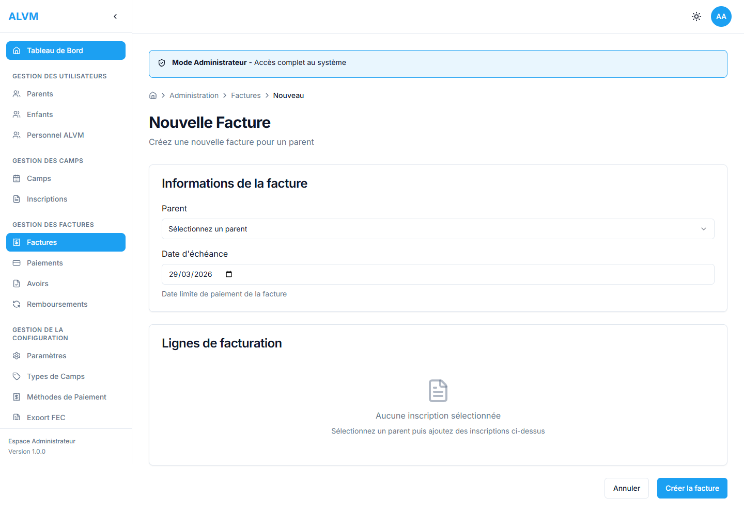
Formulaire de creation de facture (vide)

Etape 1 : Sélectionner le parent
Choisissez le parent concerné dans la liste déroulante. Les inscriptions confirmées et non payées de ce parent s'affichent automatiquement.

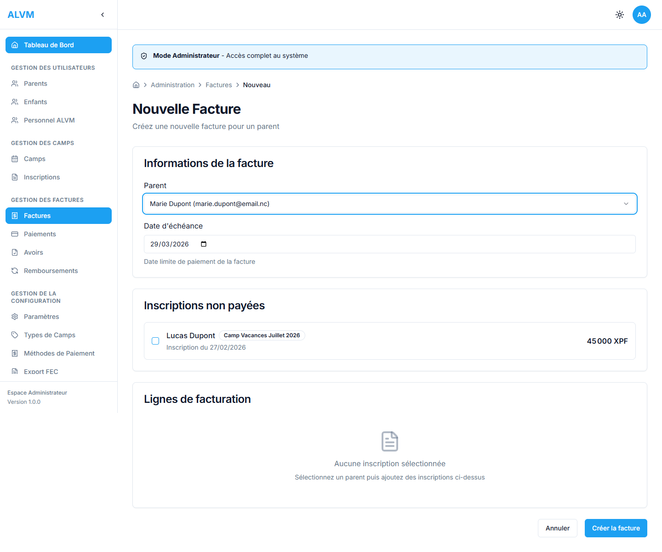
Parent sélectionné - inscriptions non payées affichées

Etape 2 : Cocher les inscriptions
Cochez les inscriptions que vous souhaitez facturer. Chaque inscription affiche le nom de l'enfant, le camp, le montant et la date d’incription.

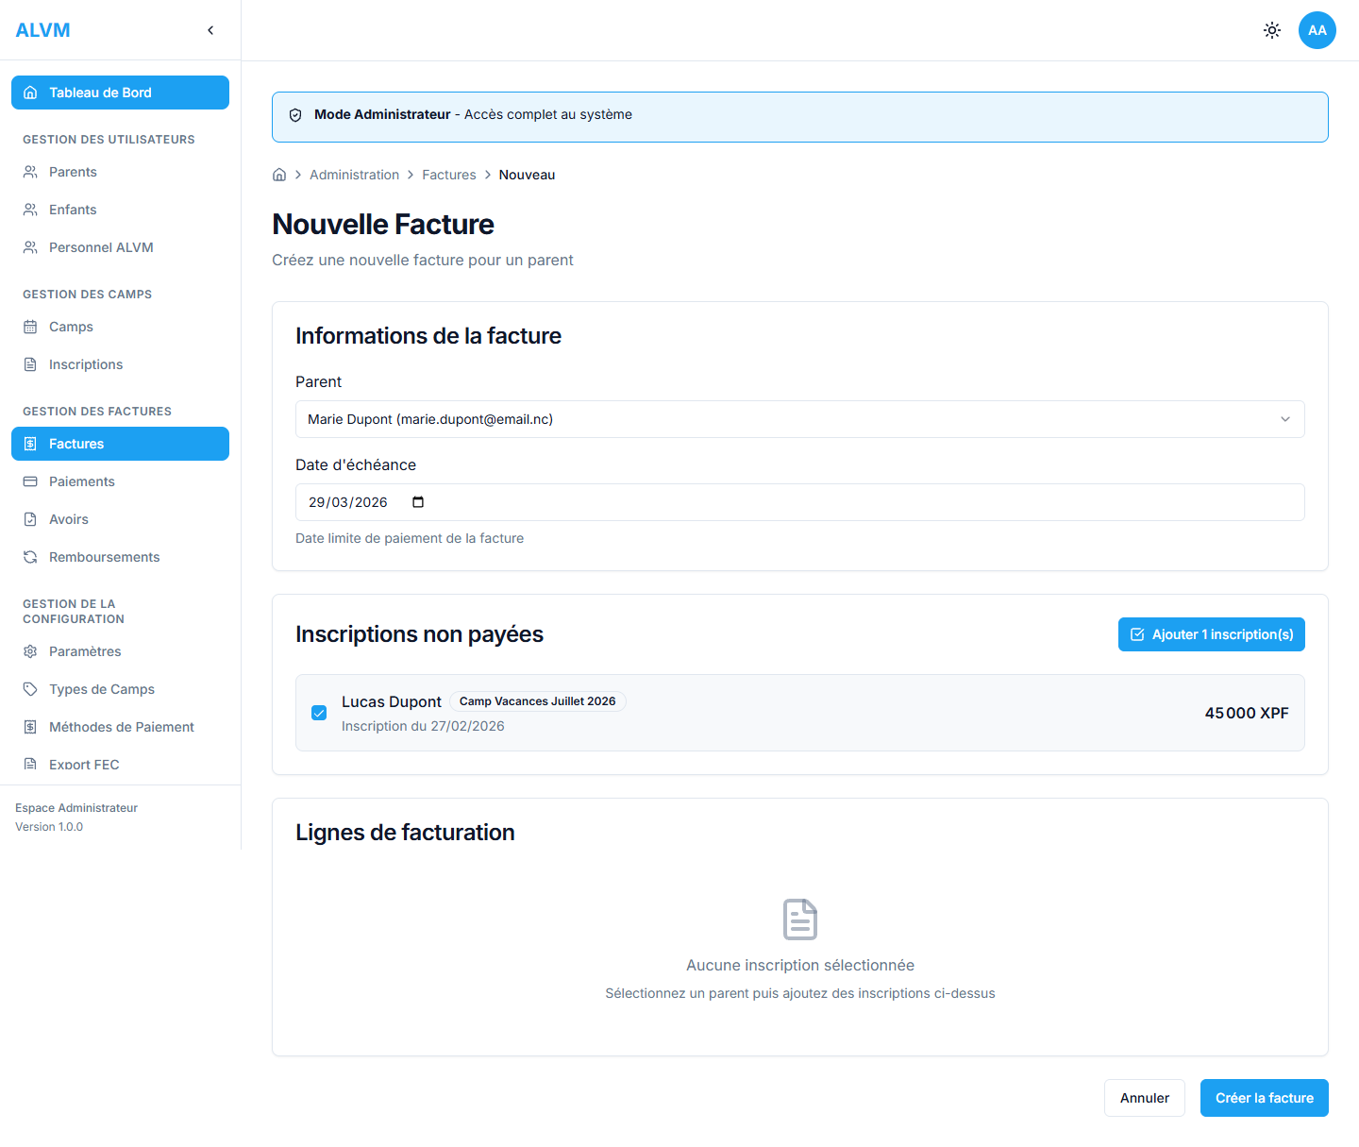
Inscription cochée pour facturation

Cliquez sur le bouton ‘Ajouter l’inscription’ pour transférer les inscriptions sélectionnées en lignes de facturation.

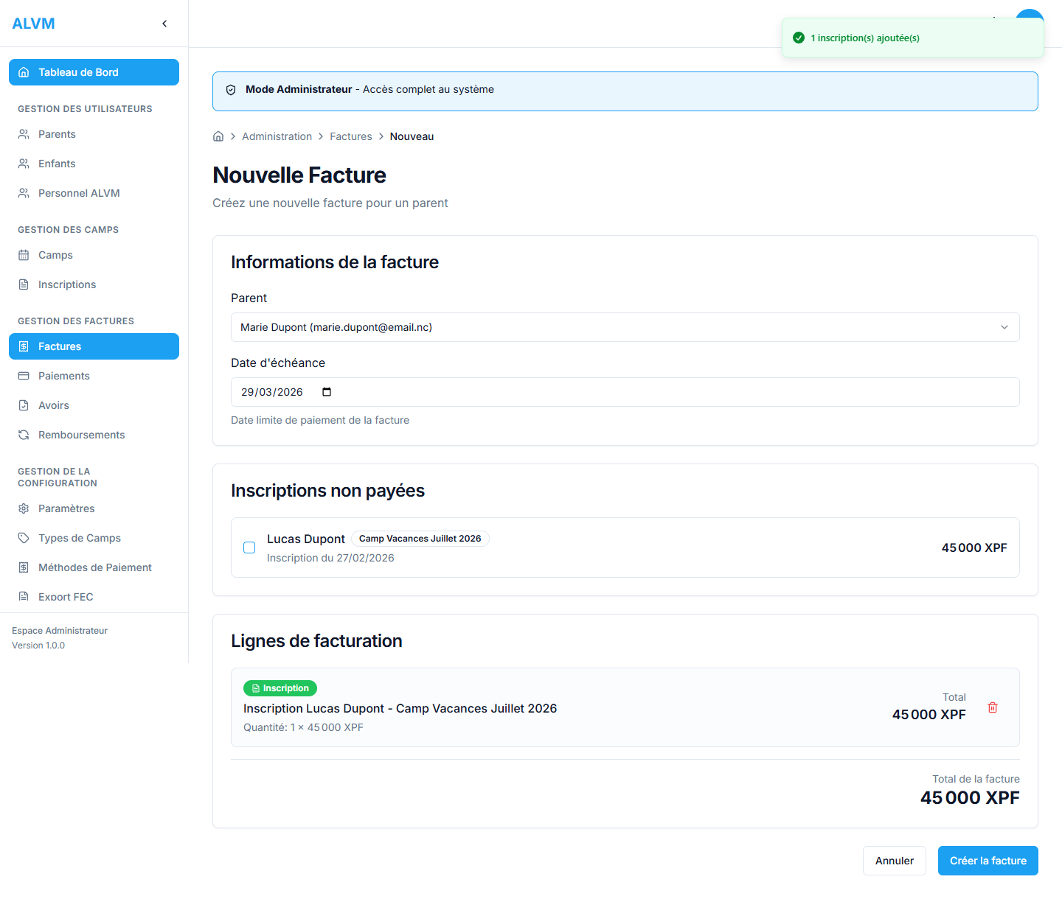
Lignes de facturation générées automatiquement

Conseil : Le montant est calculé automatiquement : nombre de jours du camp x prix par jour. Vous pouvez modifier les lignes si nécessaire.
Etape 3 : Valider la création
Vérifiez le total puis cliquez sur le bouton de création.

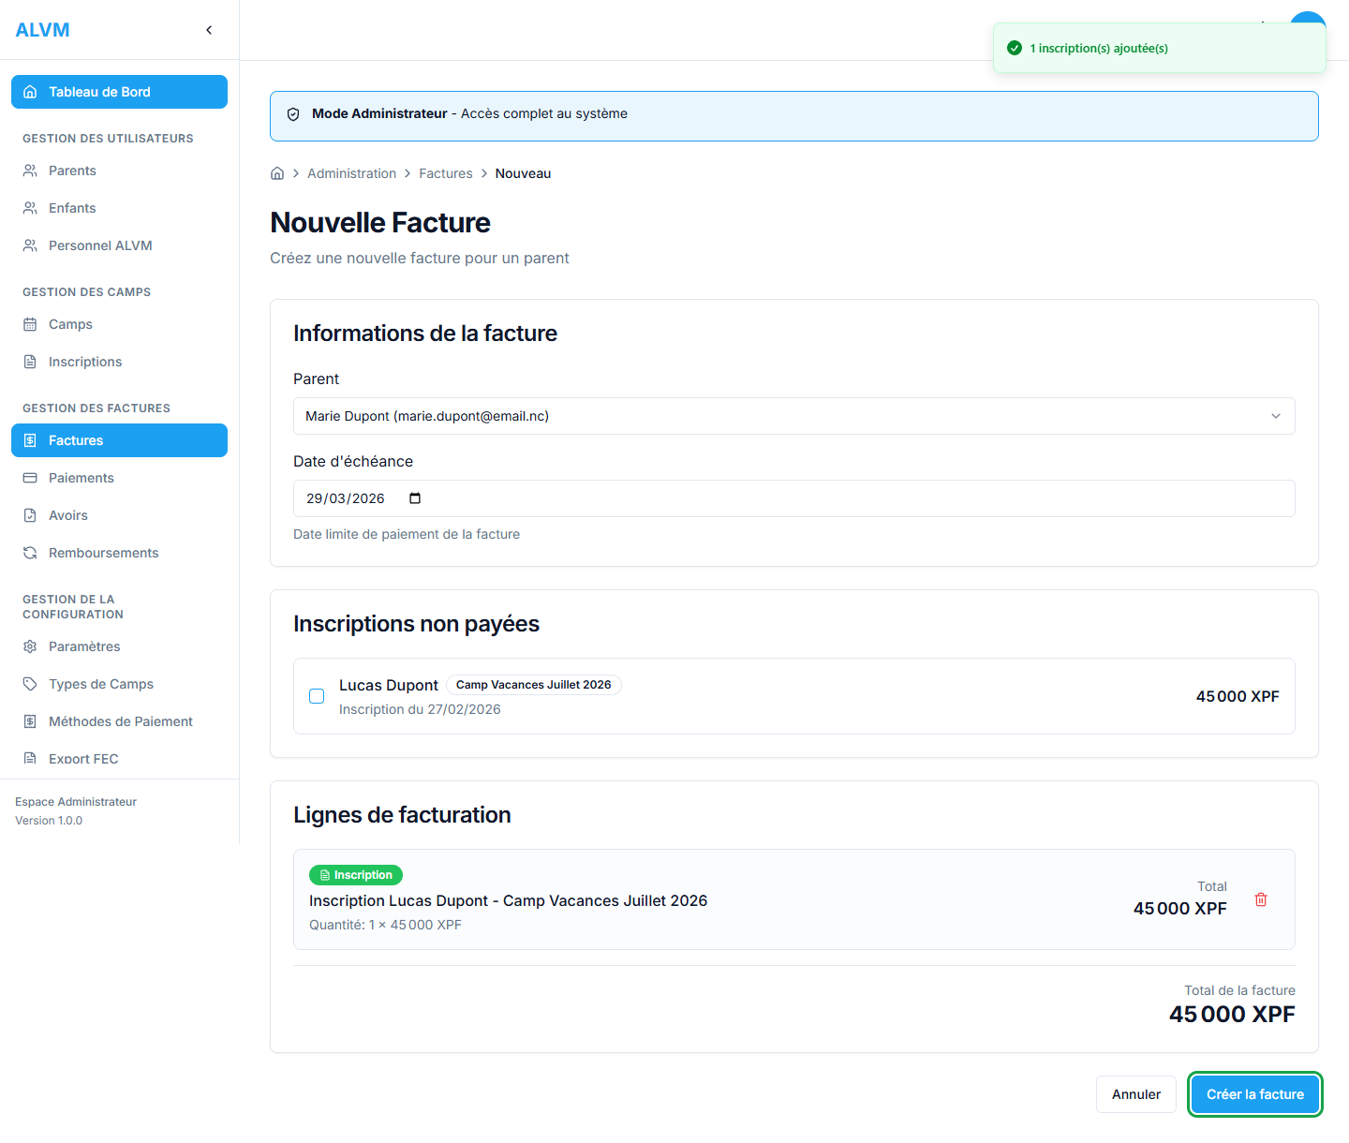
Bouton de création (encadre en vert)

La facture est creee avec le statut Brouillon. Une notification de confirmation s'affiche.

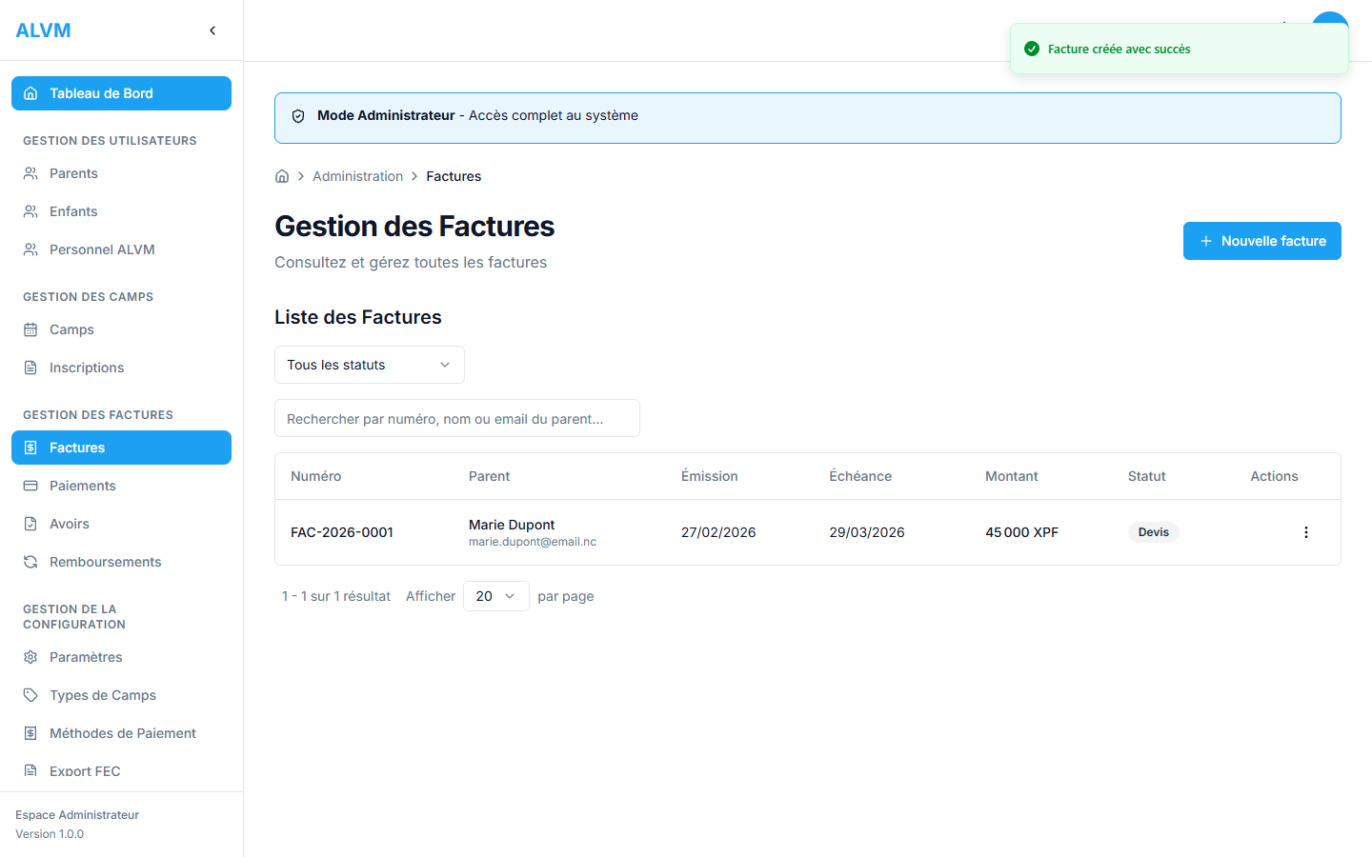
Confirmation de création de la facture

2. Valider et gérer une facture
Après création, la facture apparaît dans la liste avec le statut Brouillon (Devis). Vous pouvez la consulter, la valider ou la modifier.

2.1 Liste mise à jour

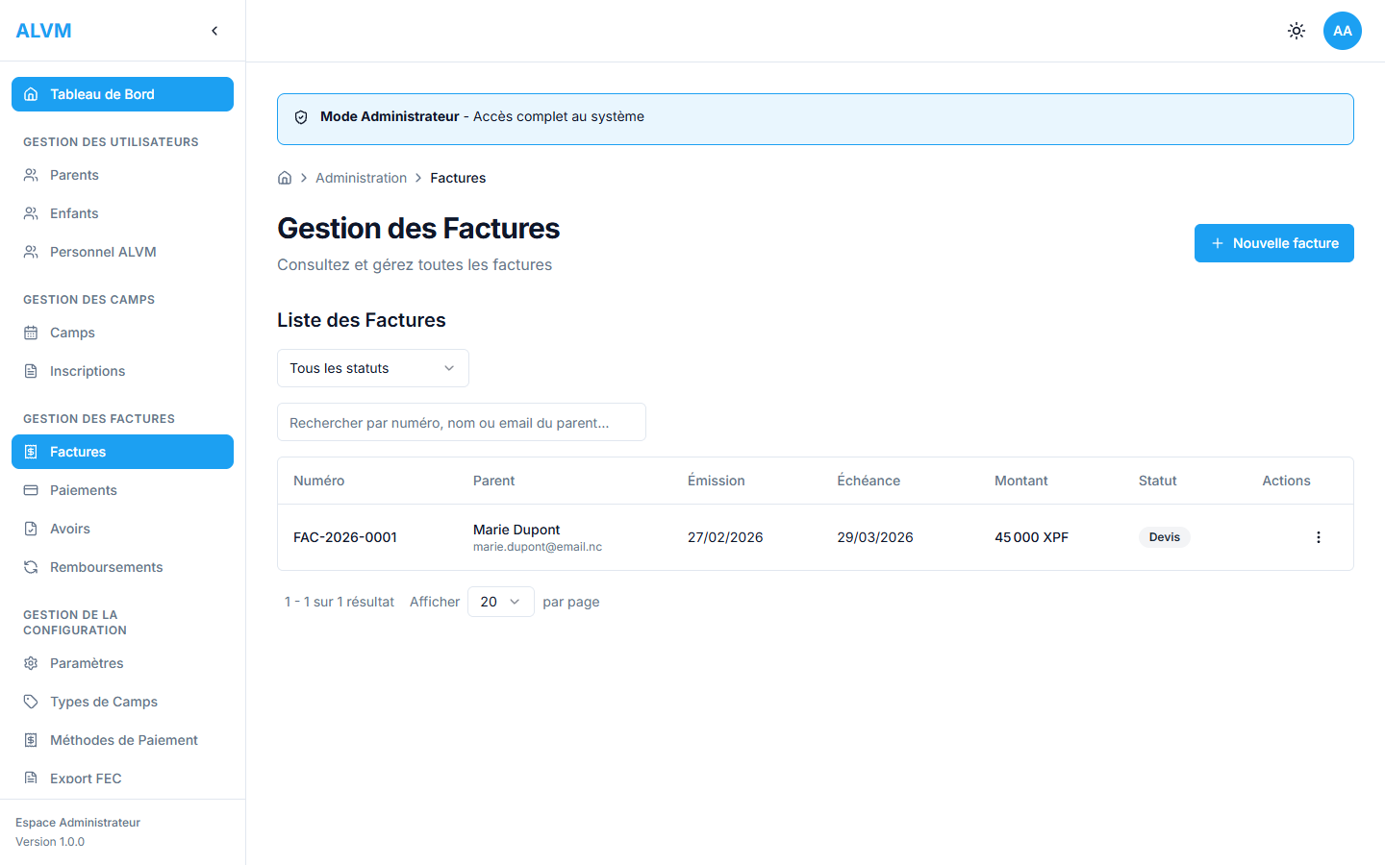
Liste avec la nouvelle facture

2.2 Menu d'actions
Cliquez sur le bouton d'actions (trois points) pour ouvrir le menu contextuel de la facture.
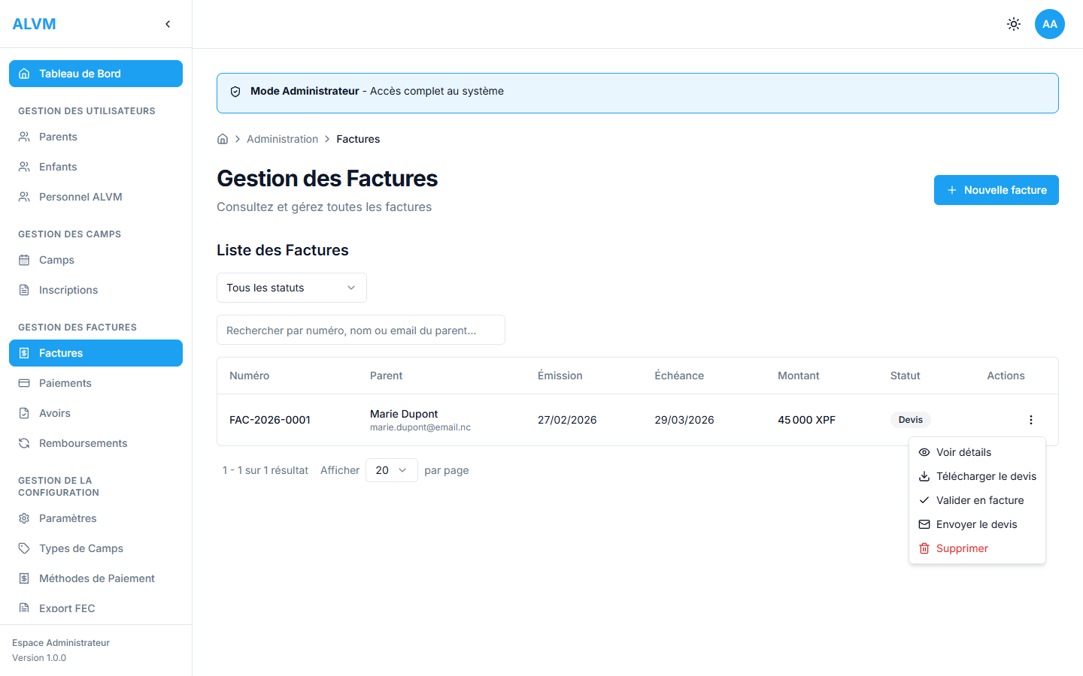
Menu d'actions de la facture

Les actions disponibles dépendent du statut de la facture :
• Voir détails : Affiche la page de détails complete
• Télécharger le devis/PDF : Genere et telecharge le document
• Valider en facture : Fait passer le statut de Brouillon à Émise
• Enregistrer un paiement : Ouvre le formulaire de paiement (si facture émise)
• Supprimer : Supprime la facture (uniquement en Brouillon)

2.3 Consulter les détails
La page de détails affiche toutes les informations de la facture : numéro, parent, dates, lignes, totaux et historique des paiements.

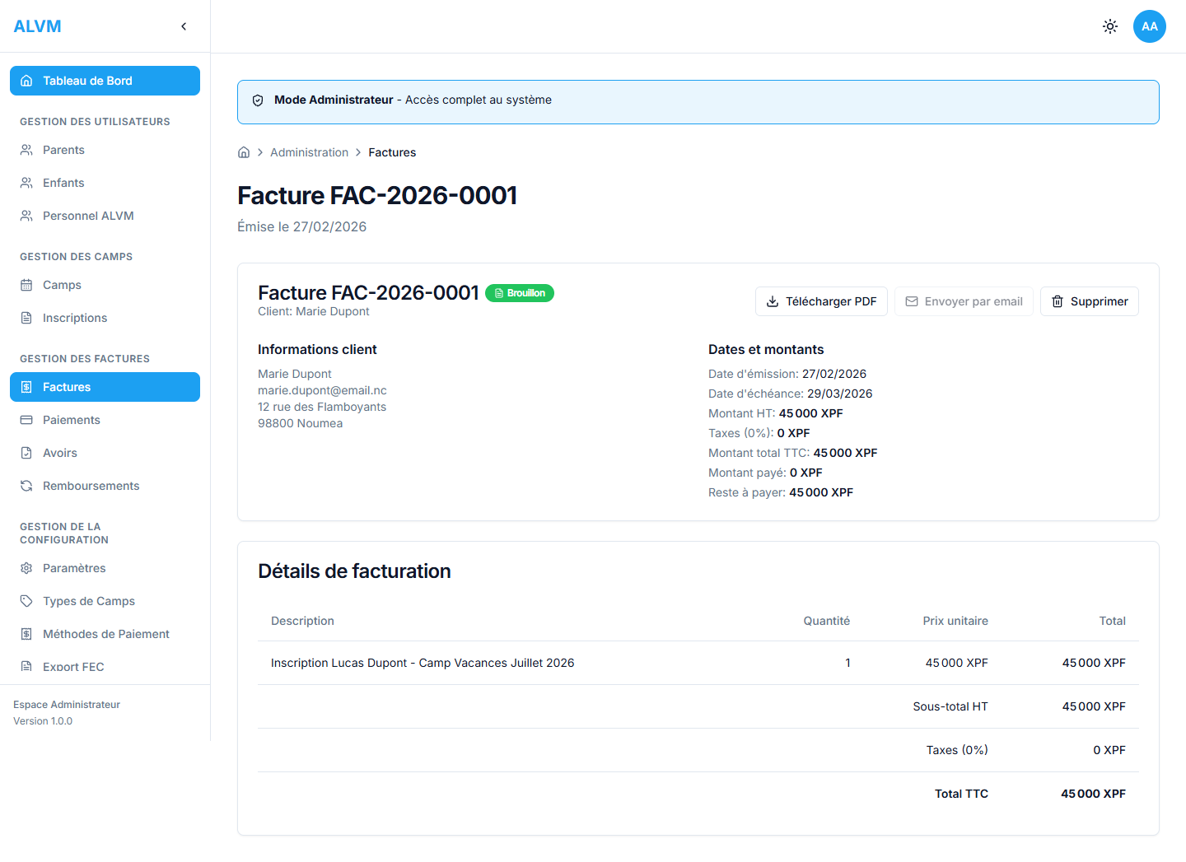
Page de détails de la facture

2.4 Valider une facture
Pour envoyer la facture au parent, vous devez d'abord la valider. Cette action fait passer le statut de Brouillon à Émise.


Sélection de l'action Valider

Une boîte de dialogue de confirmation s'affiche pour éviter les erreurs.

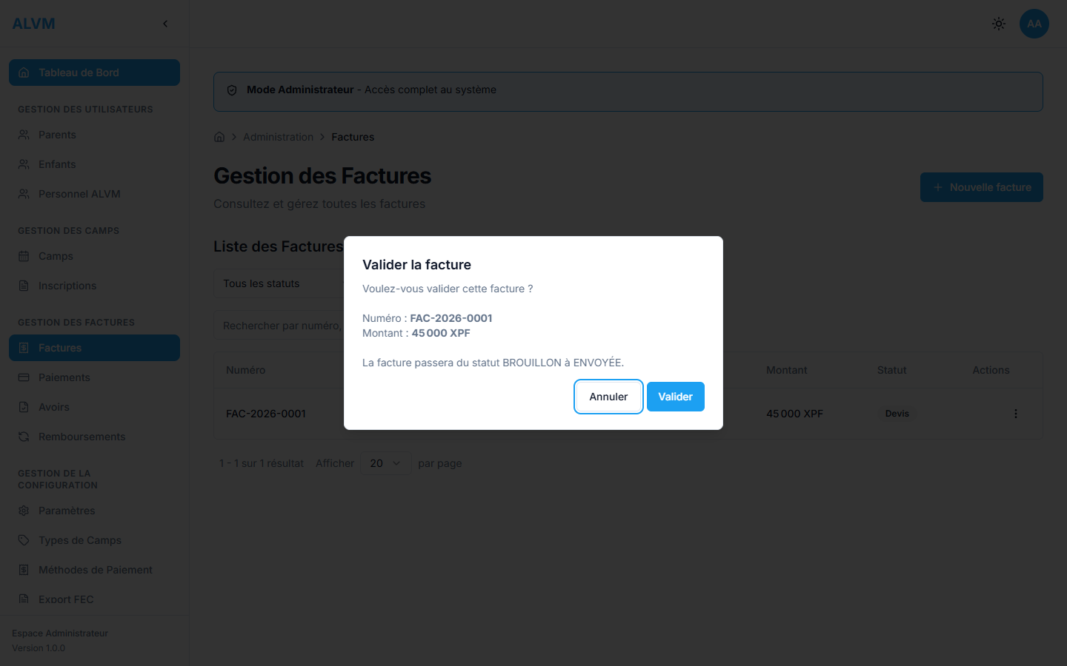
Boîte de confirmation de validation

Après validation, la facture passe en statut Émise et le numéro officiel est attribué.

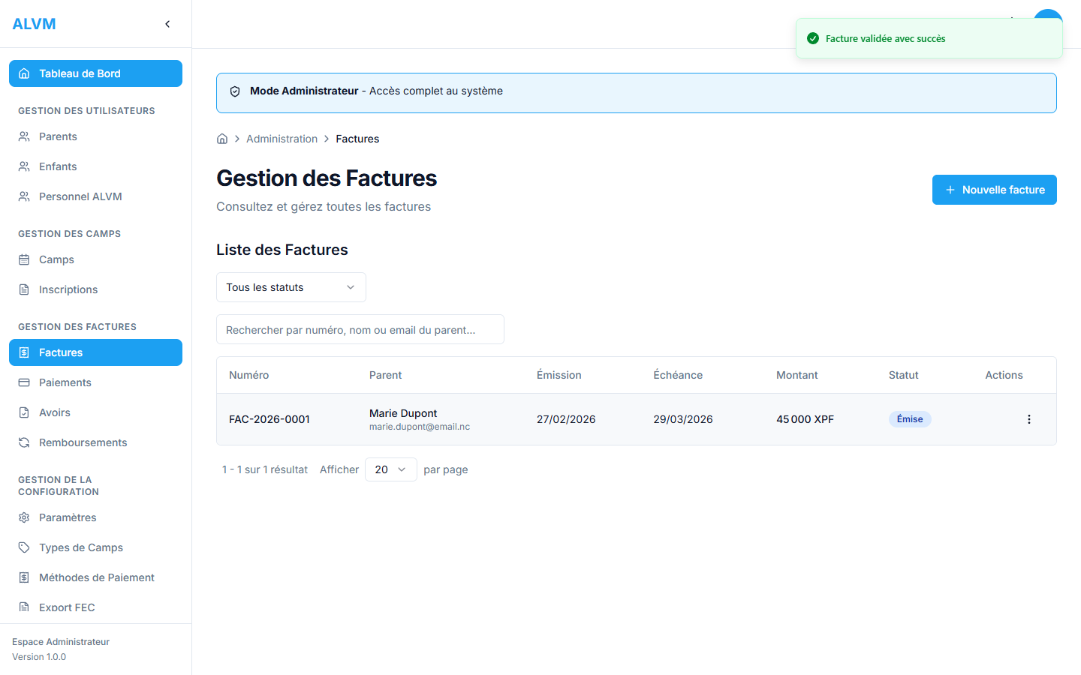
Facture validée - statut mis à jour

Important : Une fois validée (Émise), la facture ne peut plus être modifiée. En cas d'erreur, il faut l'annuler et en créer une nouvelle, ou émettre un avoir.

2.5 Filtrer les factures
Utilisez le filtre par statut et la barre de recherche pour retrouver rapidement une facture.

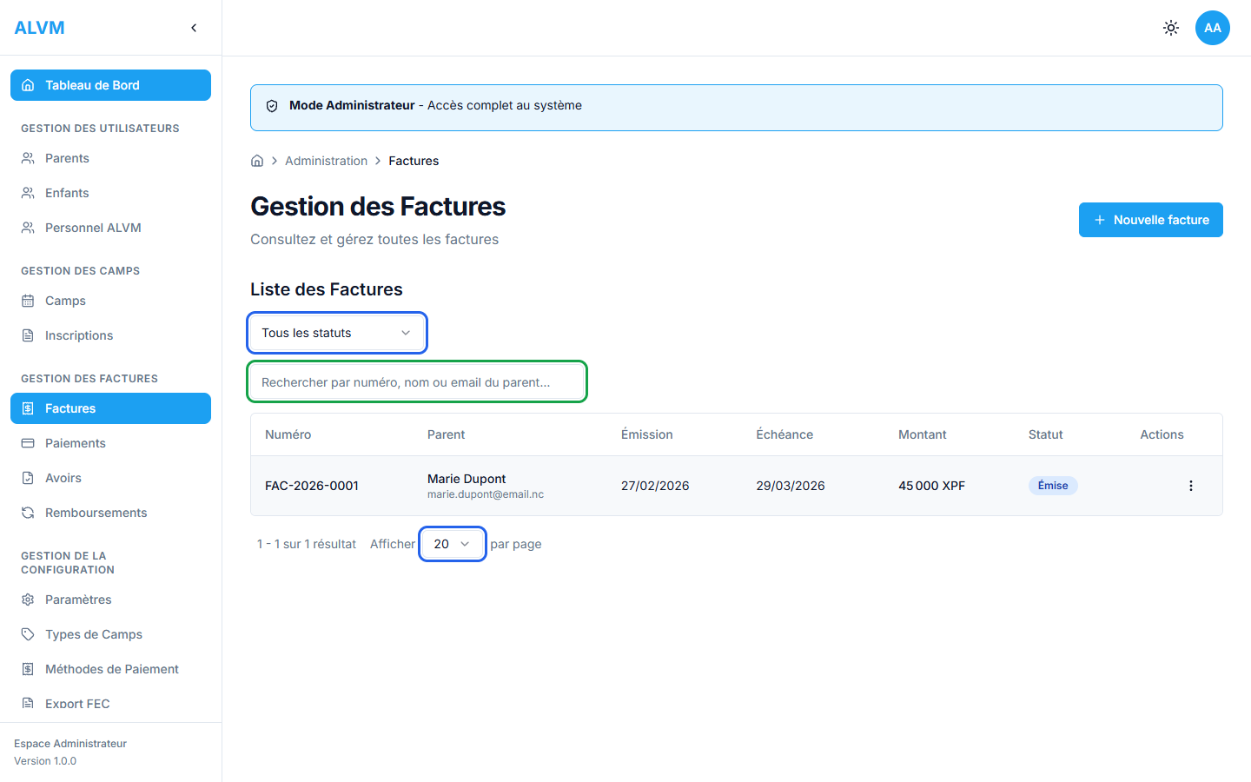
Filtres disponibles sur la liste des factures
Récapitulatif des statuts de facture
Statut | Description
Devis | La facture est en brouillon, elle peut être modifiée ou supprimée
Émise | La facture est validée et envoyée. Elle ne peut plus être modifiée
Payée | Le montant total a été réglé. Aucun paiement supplémentaire attendu
En retard | La date d'échéance est dépassée sans paiement complet
Annulée | La facture a été annulée et n'est plus valide
3. Enregistrer un paiement
Lorsqu'un parent règle sa facture, enregistrez le paiement dans l'application pour mettre à jour le solde.

3.1 Accéder au module Paiements
Dans la barre latérale, cliquez sur Paiements.

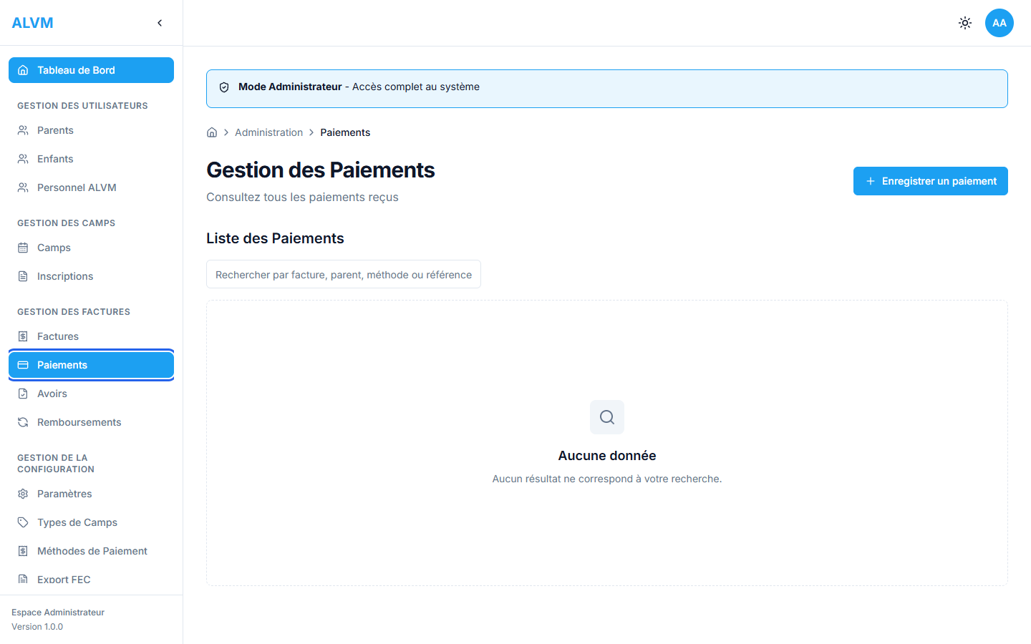
Menu Paiements dans la barre latérale (encadré en bleu)

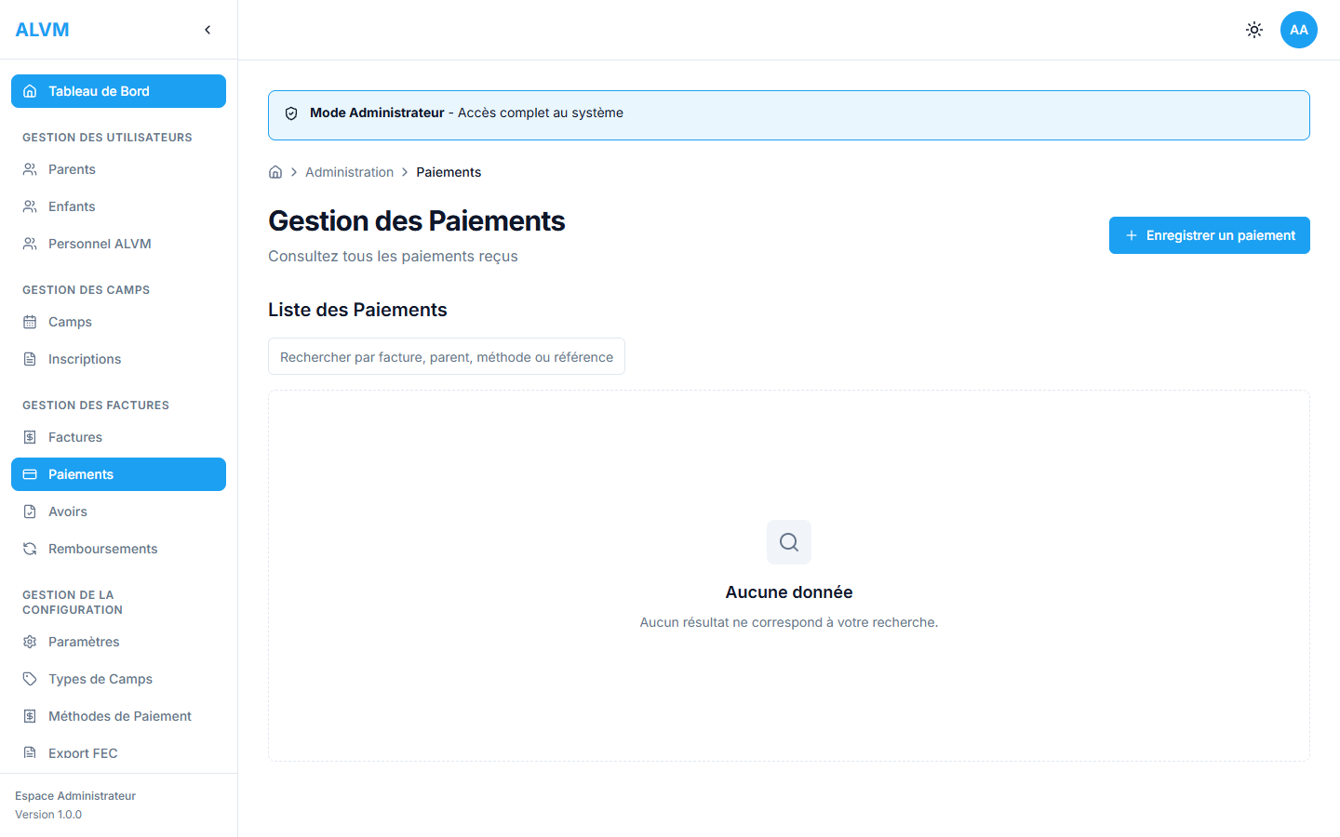
Liste des paiements enregistrés

3.2 Nouveau paiement
Cliquez sur le bouton Enregistrer un paiement.

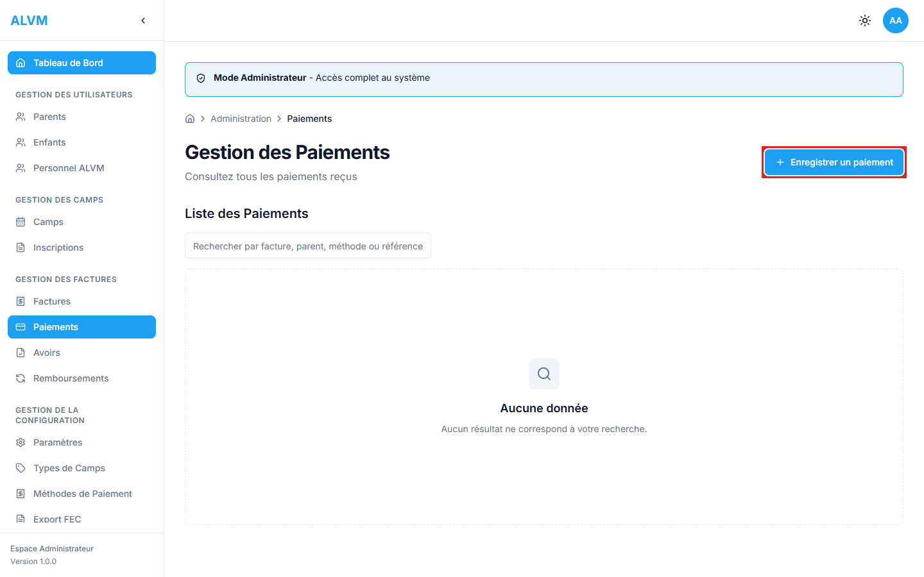
Bouton Enregistrer un paiement (encadré en rouge)

3.3 Formulaire de paiement
Le formulaire de paiement permet de sélectionner la facture et de saisir les détails du règlement.

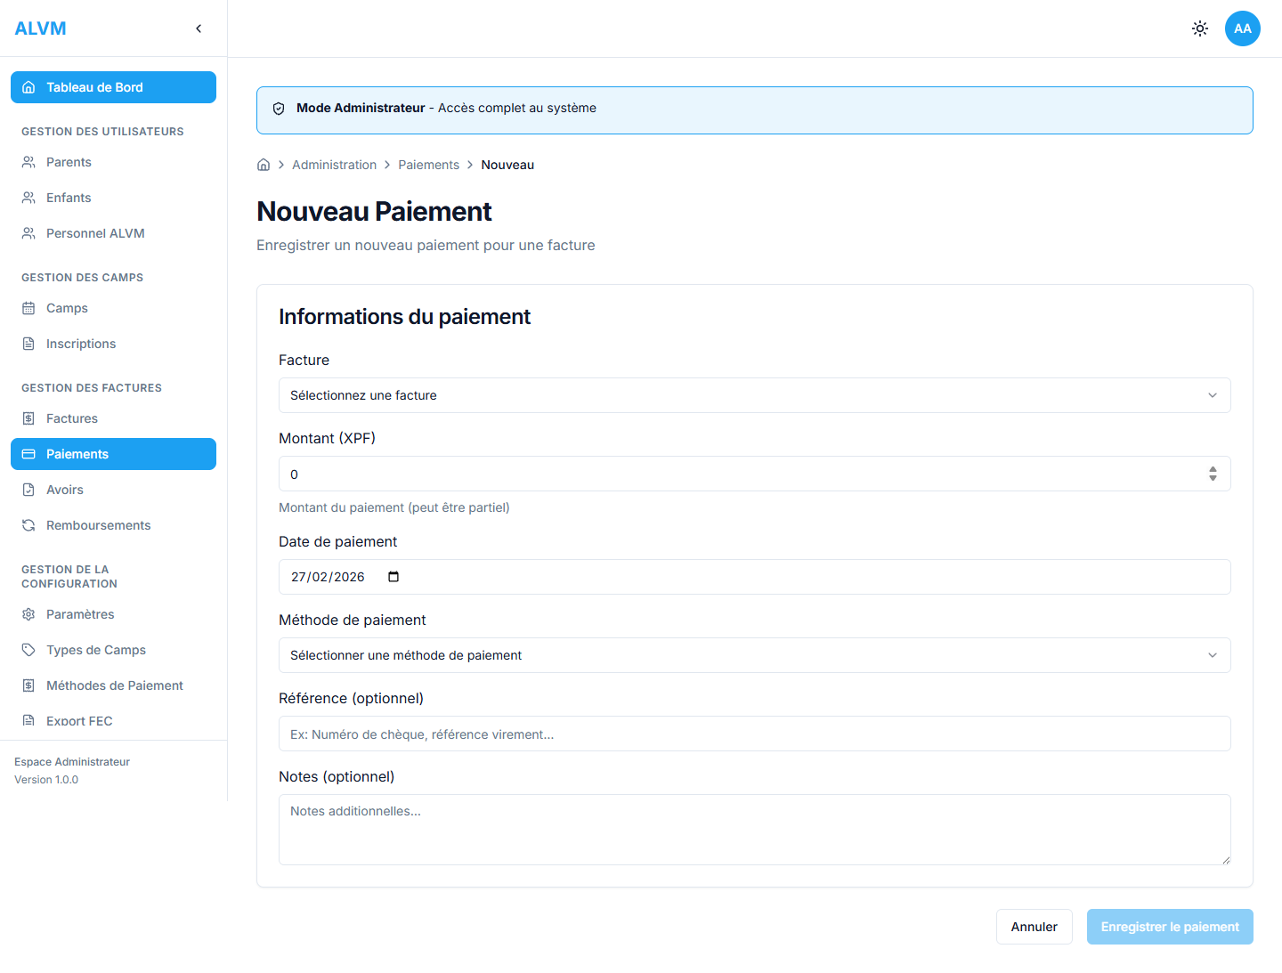
Formulaire de paiement (vide)

Sélectionner la facture
Choisissez la facture dans la liste. Seules les factures émises avec un solde restant apparaissent. Les détails (total, déjà payé, reste) s'affichent automatiquement.

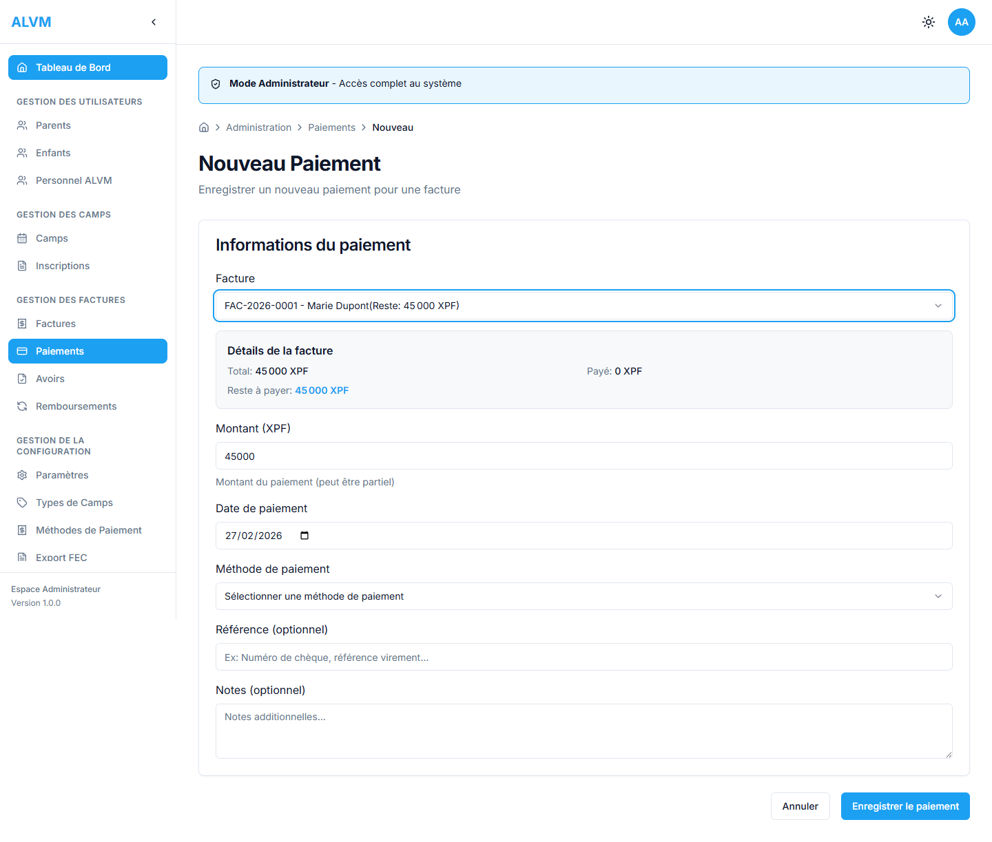
Facture sélectionnée avec details du solde

Remplir les détails
Complétez les informations du paiement :
1. Montant - Pré-rempli avec le reste a payer (modifiable pour paiement partiel)
2. Date de paiement - Date à laquelle le paiement a été reçu
3. Méthode de paiement - espèces, chèque, virement, etc.
4. Référence - Numéro de chèque, reference virement (optionnel)
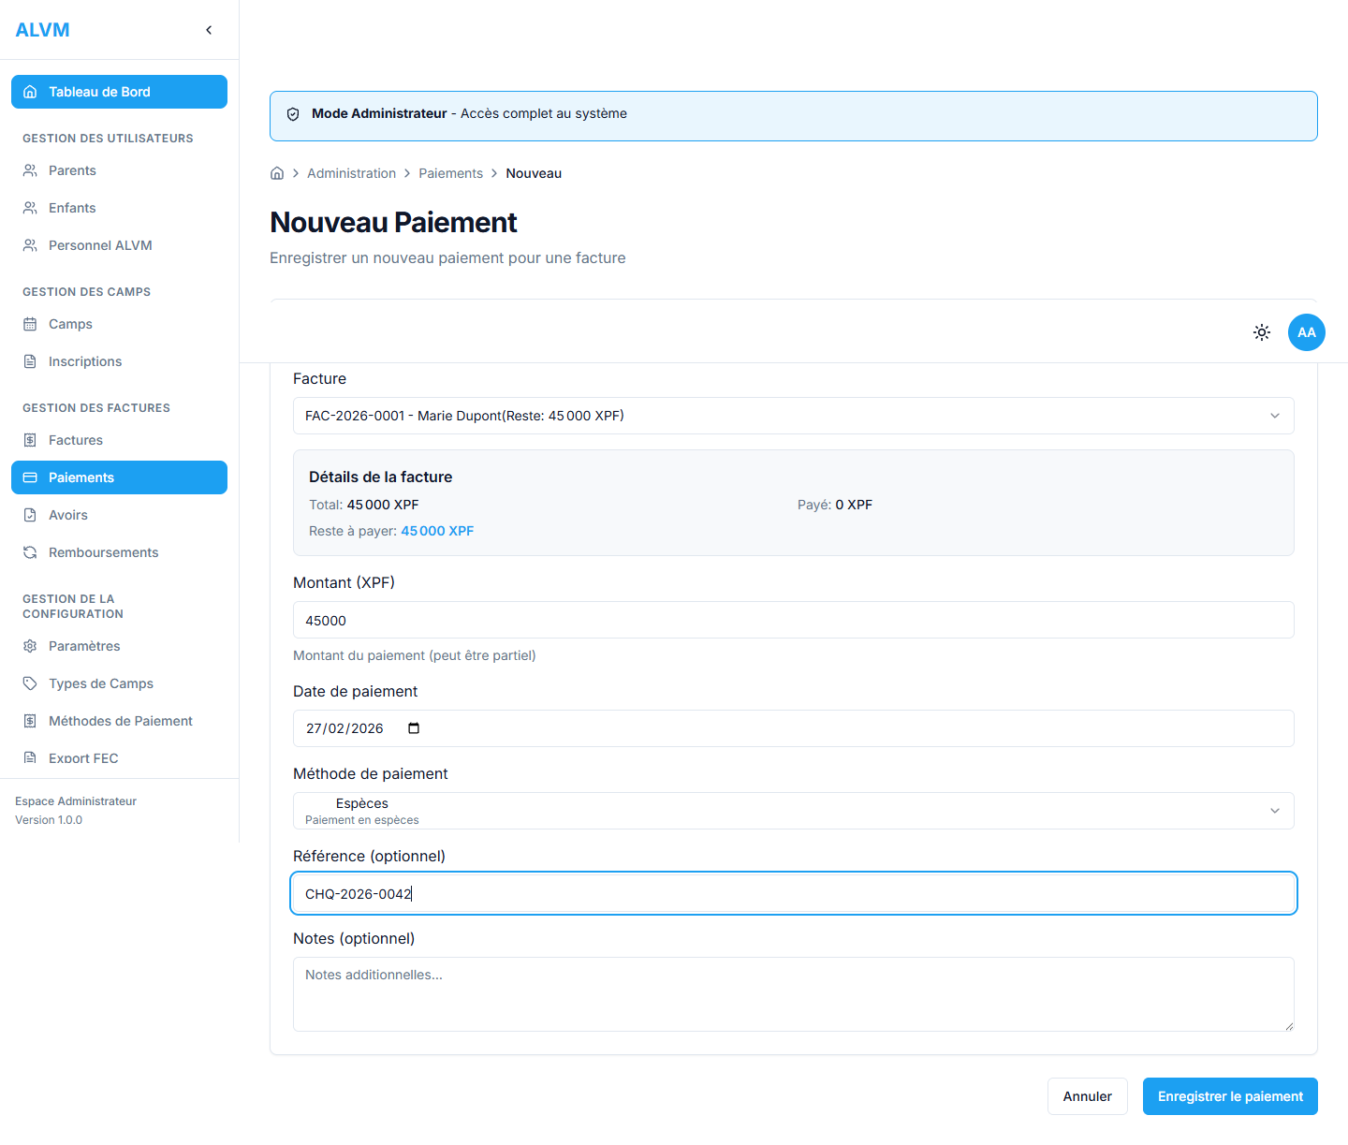
Formulaire de paiement rempli

Valider le paiement

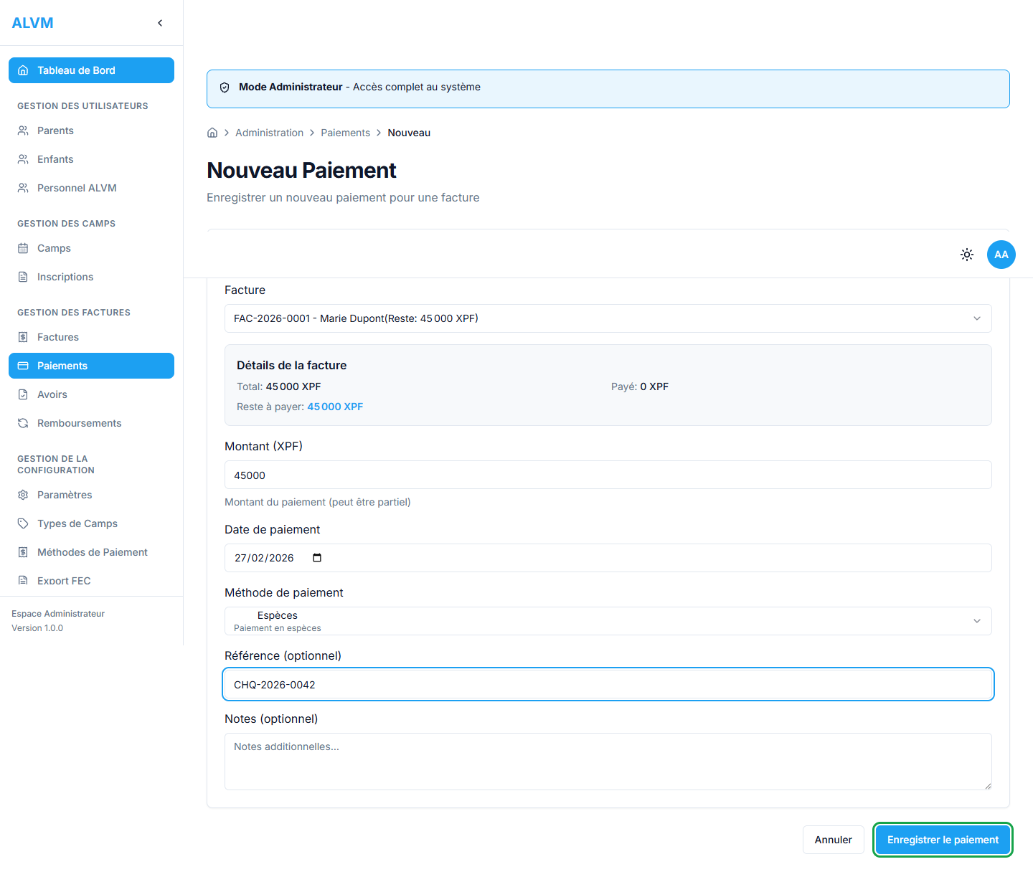
Bouton d'enregistrement (encadre en vert)

Après enregistrement, le paiement apparaît dans la liste et le statut de la facture est mis à jour automatiquement.

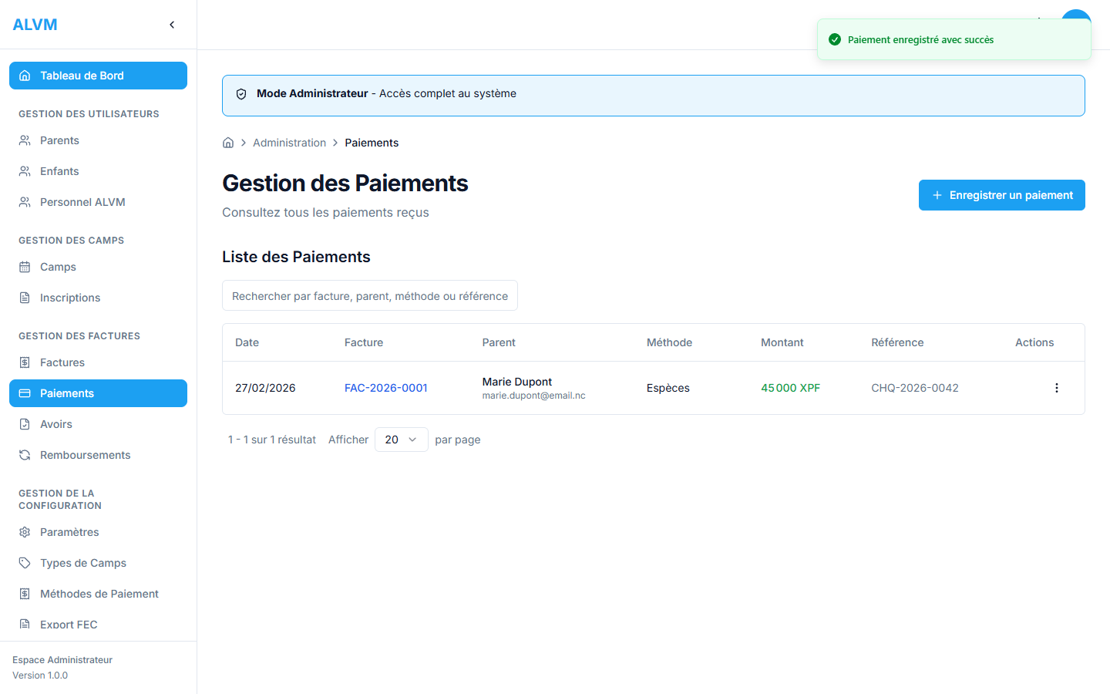
Paiement enregistré avec succès

Conseil : Quand le total des paiements atteint le montant de la facture, celle-ci passe automatiquement en statut Payée.

4. Gérer les avoirs
Un avoir (note de crédit) est un document comptable qui annule tout ou partie d'une facture. Il est utilisé en cas d'erreur, d'annulation d'inscription ou de geste commercial.

4.1 Accéder au module Avoirs
Dans la barre latérale, cliquez sur Avoirs.

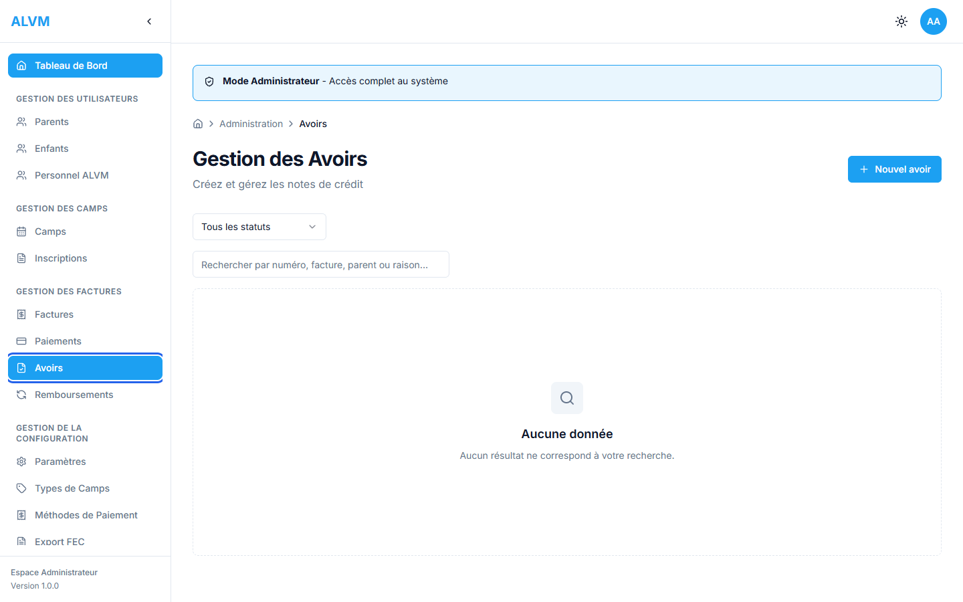
Menu Avoirs dans la barre laterale (encadre en bleu)

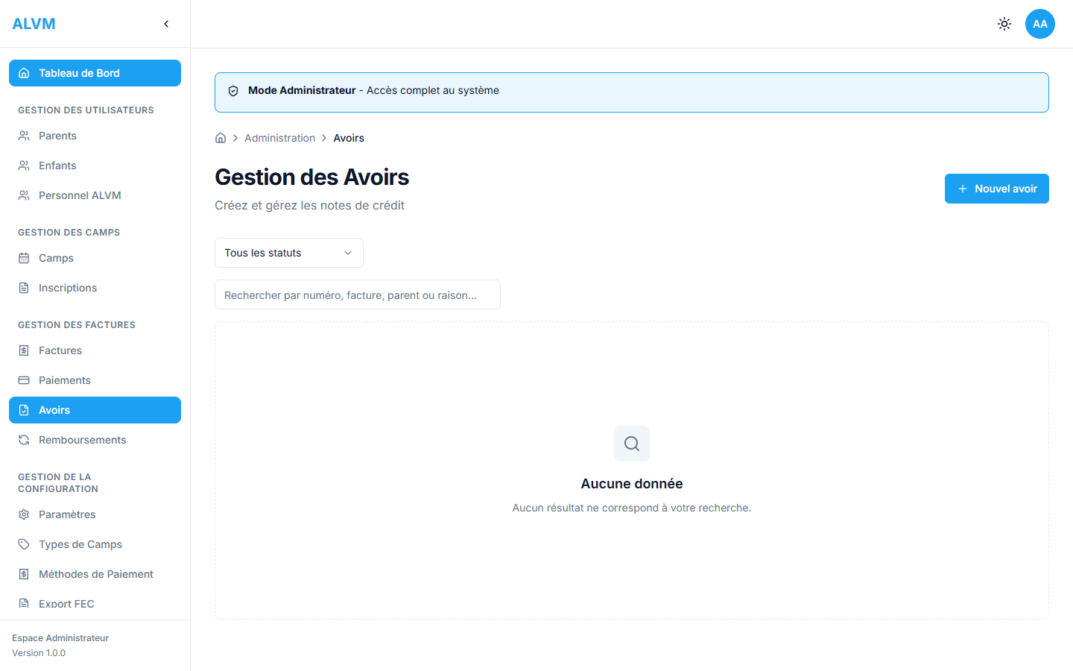
Liste des avoirs

4.2 Nouvel avoir
Cliquez sur le bouton Nouvel avoir.

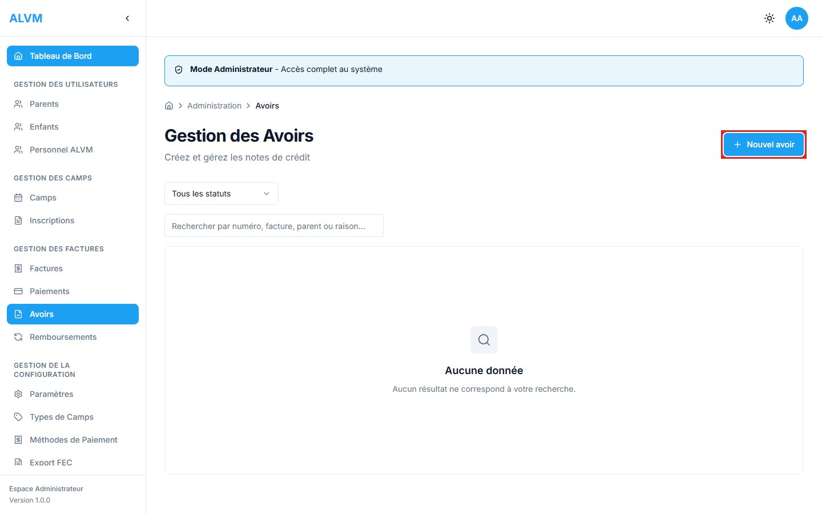
Bouton Nouvel avoir (encadré en rouge)

4.3 Formulaire d'avoir
Le formulaire d'avoir permet de sélectionner la facture concernée, de copier ses lignes et de saisir un motif.

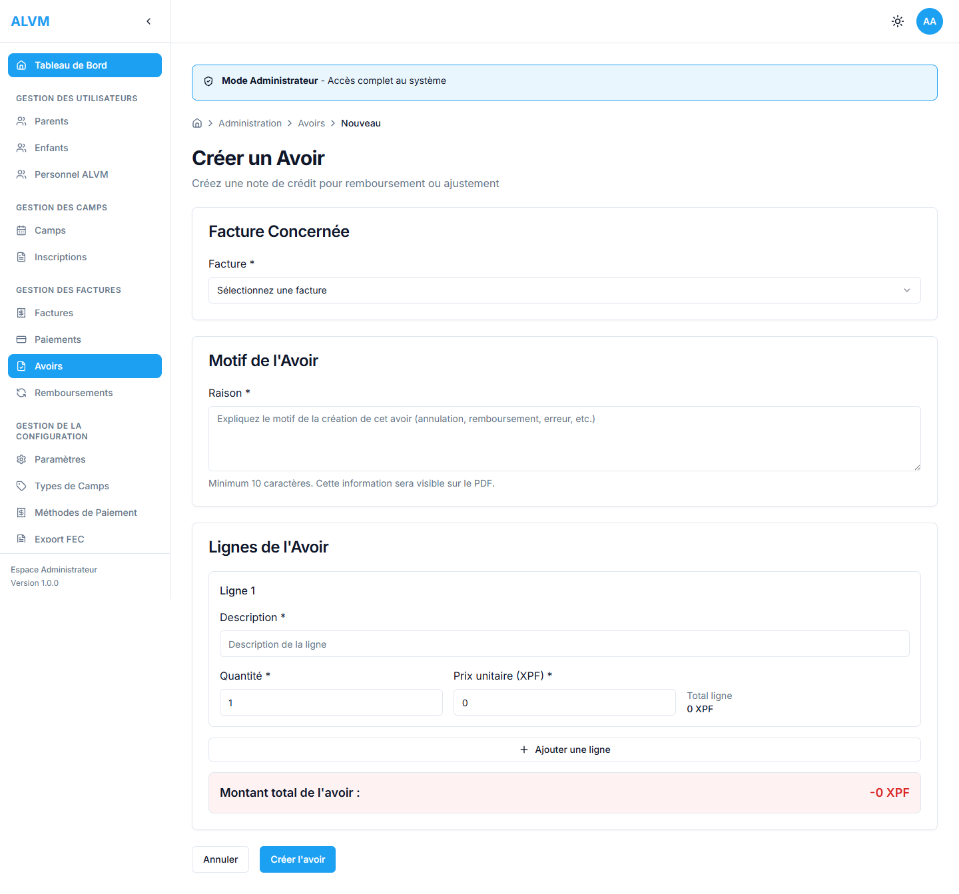
Formulaire d'avoir (vide)

Les étapes de création d'un avoir :
1. Sélectionner la facture - Choisissez la facture à créditer dans la liste
2. Copier les lignes - Cliquez sur le bouton pour reprendre les lignes de la facture
3. Saisir le motif - Indiquez la raison de l'avoir (obligatoire, minimum 10 caractères)
4. Ajuster les montants - Modifiez les lignes si l'avoir est partiel
5. Créer l'avoir - Validez pour créer l'avoir en statut Brouillon

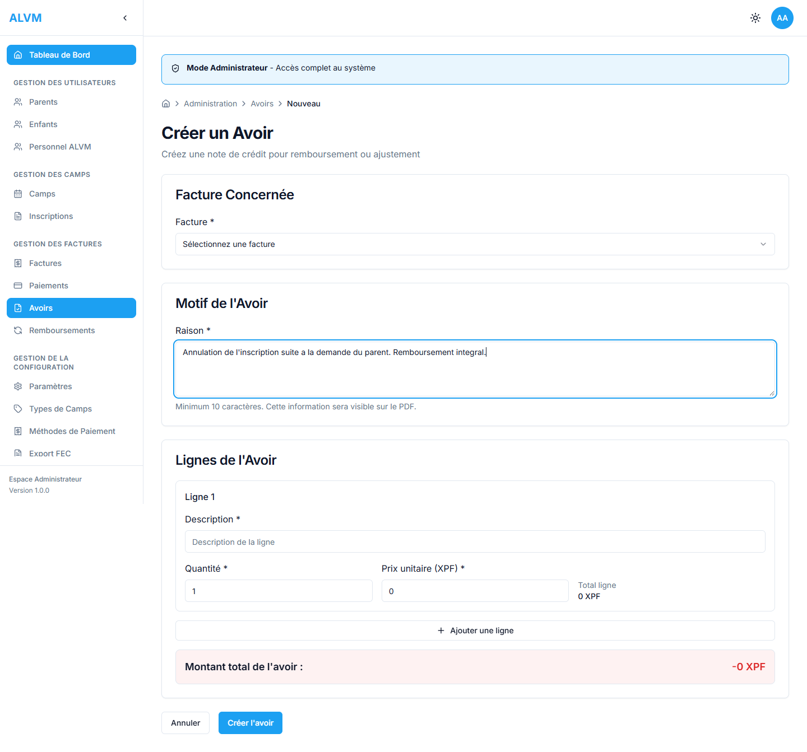
Formulaire d'avoir avec motif saisi

Important : Le numéro d'avoir est généré automatiquement au format AVO-AAAA-XXXX. Un avoir validé ne peut plus être supprimé.
5. Gérer les remboursements
Un remboursement est la restitution d'argent à un parent, lié à un paiement précédemment enregistré.

5.1 Accéder au module Remboursements
Dans la barre latérale, cliquez sur Remboursements.

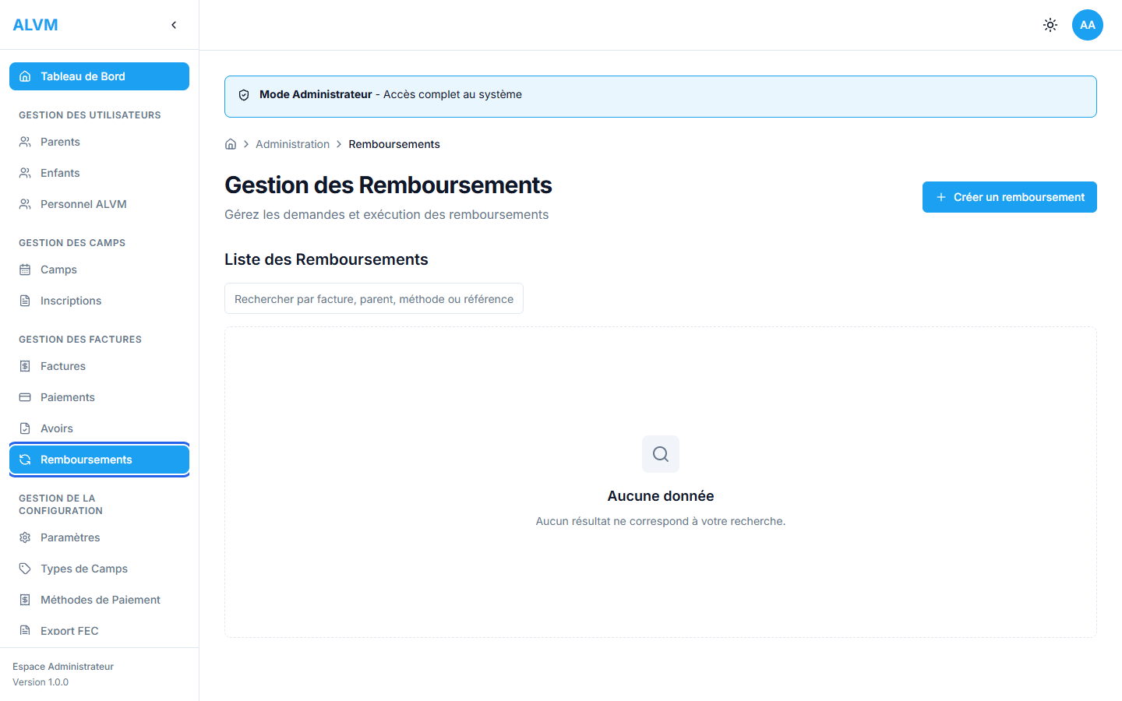
Menu Remboursements dans la barre latérale (encadré en bleu)

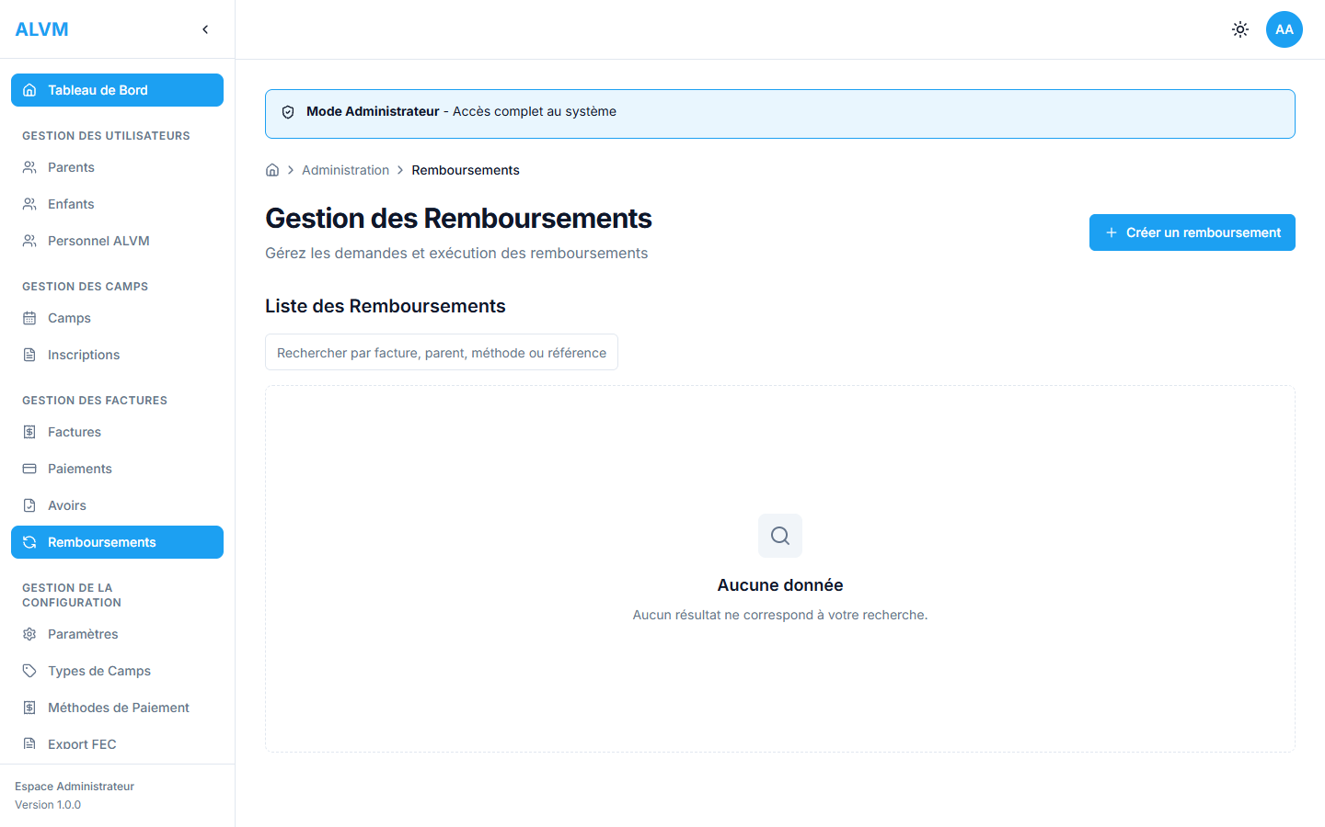
Liste des remboursements

5.2 Nouveau remboursement
Cliquez sur le bouton Créer un remboursement.

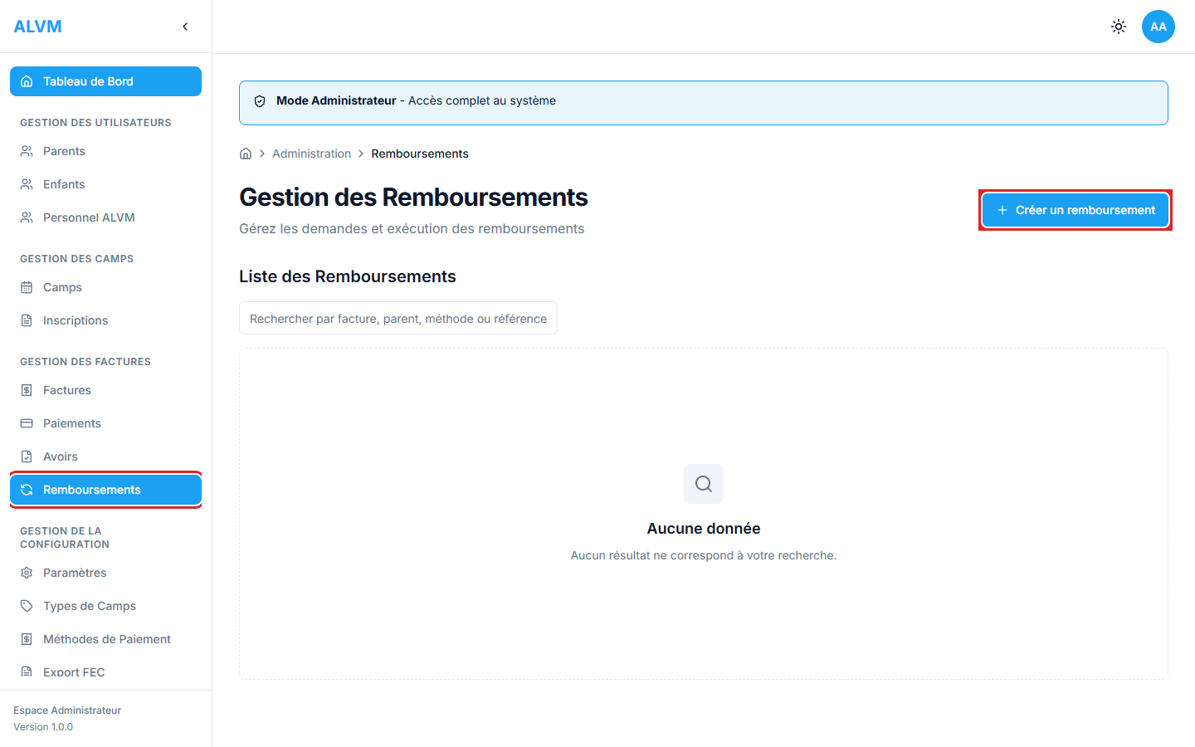
Bouton Créer un remboursement (encadré en rouge)

5.3 Formulaire de remboursement
Le formulaire permet de sélectionner le paiement à rembourser et de saisir les détails.

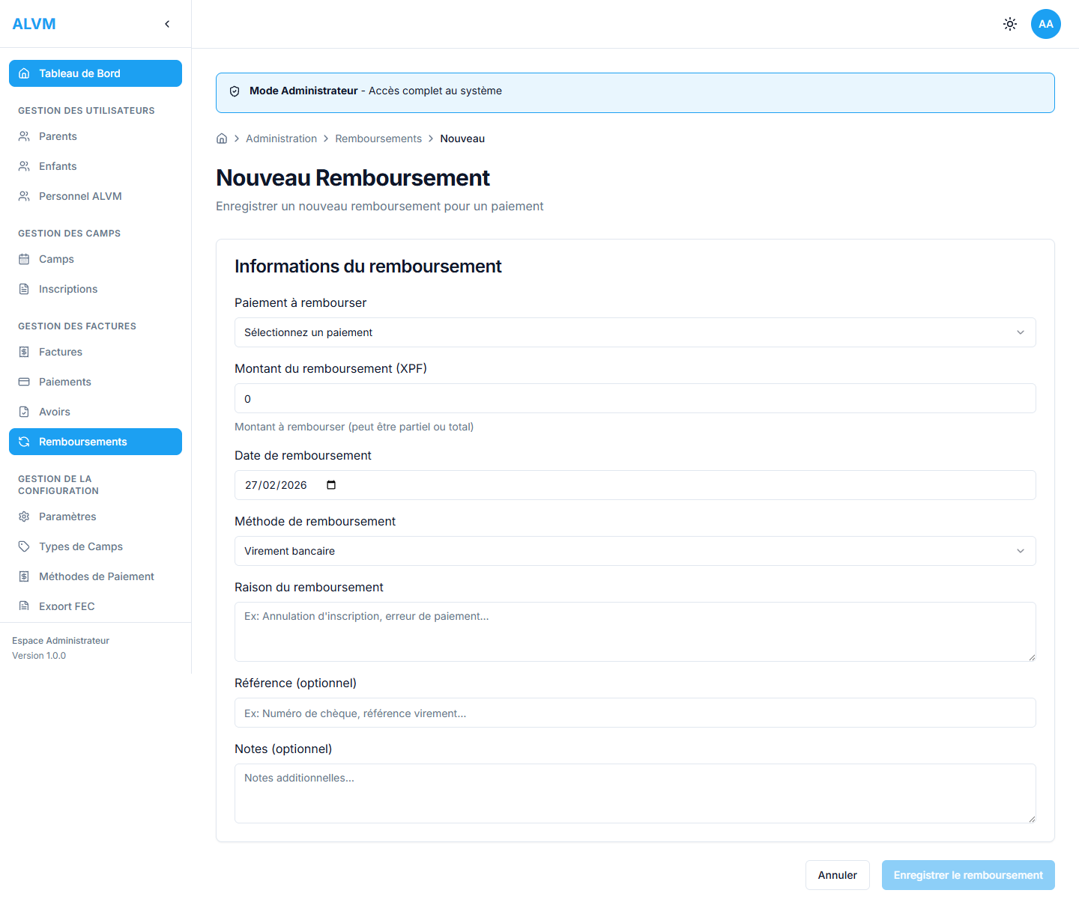
Formulaire de remboursement (vide)

Sélectionner le paiement
Choisissez le paiement concerné. Les détails (facture, montant, date, methode) s'affichent automatiquement.

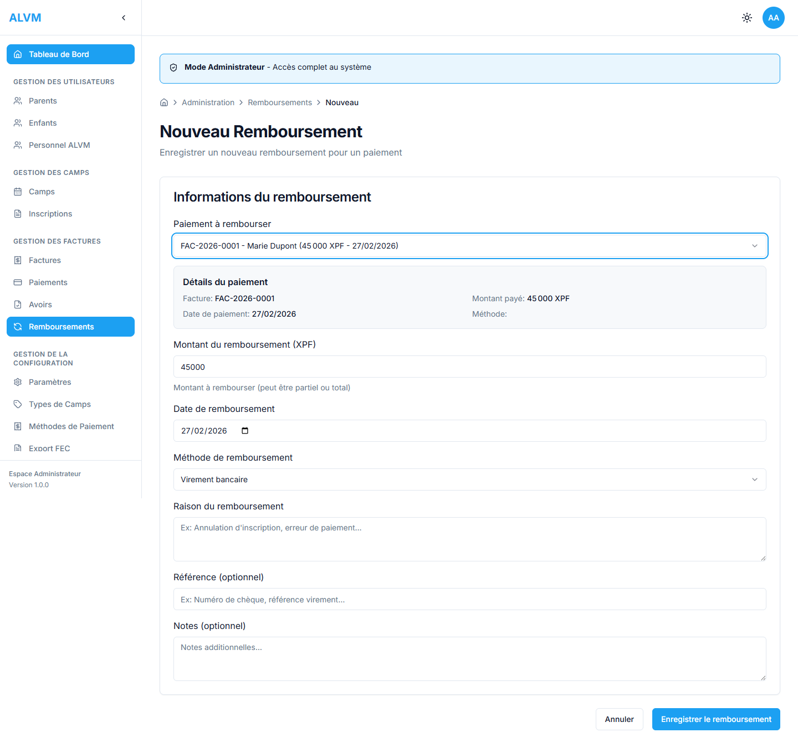
Paiement sélectionné avec détails

Remplir les détails
1. Montant du remboursement - Pré-rempli avec le montant du paiement (modifiable pour remboursement partiel)
2. Date de remboursement - Date du remboursement
3. Méthode de remboursement - Espèces, Chèque, Virement bancaire ou Autre
4. Raison du remboursement - Motif du remboursement (obligatoire)
5. Référence - Numéro de virement, chèque, etc. (optionnel)
6. Notes - Notes additionnelles…
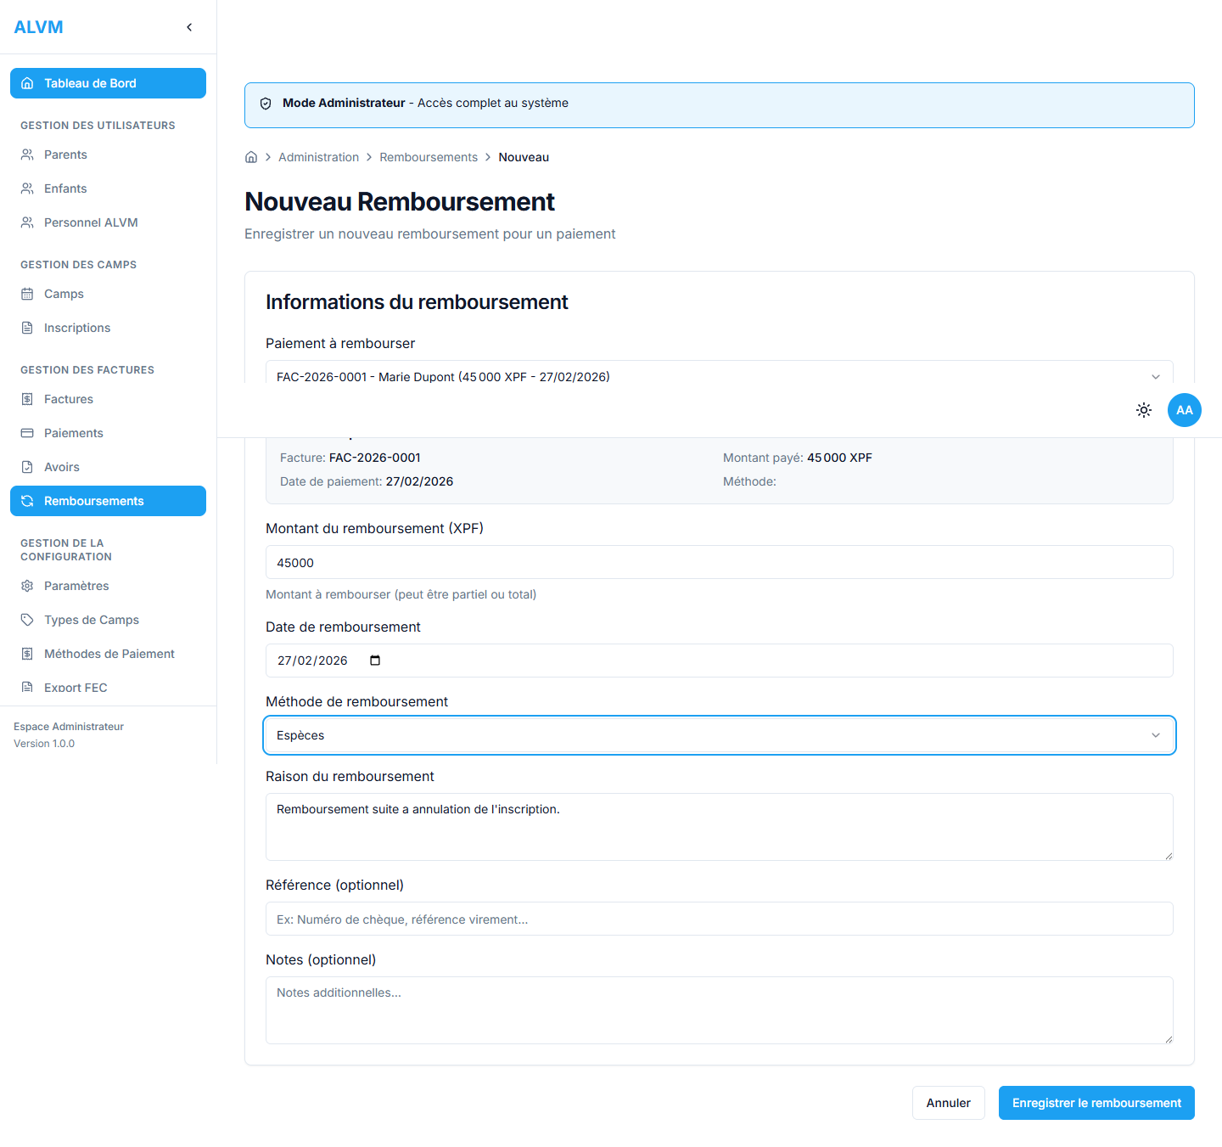
Formulaire de remboursement rempli
6. Bonnes pratiques

Flux recommande
Inscription confirmée > Facture créée > Facture validée > Paiement enregistré. Suivez toujours cet ordre pour une comptabilité cohérente.
Vérification avant validation
Relisez attentivement la facture avant de la valider. Une facture émise ne peut plus être modifiée.
Paiements partiels
Il est possible d'enregistrer plusieurs paiements pour une même facture. Le solde restant est mis à jour automatiquement.
Annulation propre
Pour annuler une facture émise : créez un avoir, puis un remboursement si un paiement a été reçu. Ne supprimez jamais une facture validée.
Références
Notez systématiquement les références de chèques et de virements pour faciliter le rapprochement bancaire.
Suivi des échéances
Consultez régulièrement la liste des factures en statut émis pour identifier celles qui approchent de l'échéance.

Récapitulatif des moyens de paiement

Moyen | Description
Espèces | Paiement en liquide, à enregistrer immédiatement
Chèque | Paiement par chèque bancaire - noter le numéro de chèque en référence
Virement | Virement bancaire - noter la référence du virement
Avoir | Utilisation d'un crédit existant du parent (note de credit)

